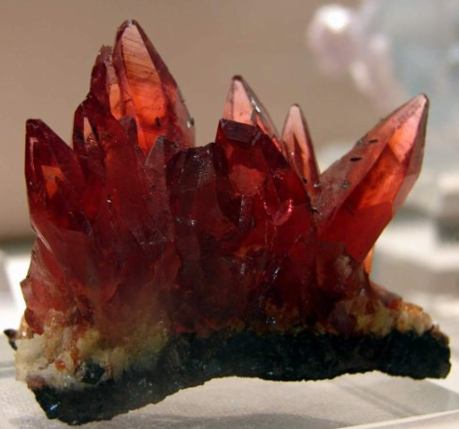
Гиацинт

- вид циркона с алмазным блеском
- оранжевый, красный, малиново-пурпурный, розовый, бурый цвет, редко встречаются гиацинты голубого цвета, которые могут быть искусственными

